NEDELJNI IZVEŠTAJ, 08-12. JUN 2009.

Trend rasta vrednosti indeksnih pokazatelja, koji je na Beogradskoj berzi zabeležen od sredine marta, a posebno intenzivno od početka maja ove godine, nije se nastavio i u drugoj junskoj nedelji, tako da je, u posmatranom periodu, indeks BELEX15 zabeležio pad vrednosti od 33,24 indeksnih poena (5,18%), dok indeks BELEXline beleži pad vrednosti od 45,89 poena (3,56%). Izuzev u ponedeljak, 08. juna, indeksni pokazatelji Berze beležili su svakodnevnu negativnu promenu, a najveći dnevni pad u protekloj nedelji za indeks BELEX15 zabeležen je u četvrtak, 11. juna, u iznosu od -2,07%, dok je BELEXline na svojoj vrednosti najviše izgubio dan ranije, u sredu, 10. juna, i to za -1,85%.
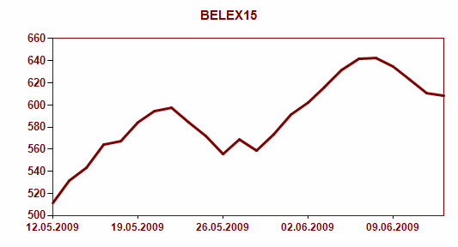

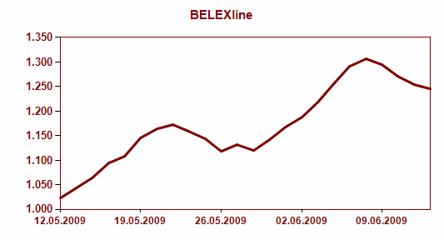

U odnosu na prethodnu nedelju, u periodu od 8. do 12. juna smanjen je i obim prometa na Berzi, i to za 26%, tako da je u posmatranom periodu ostvaren ukupni promet od 347,9 miliona dinara (3,7 miliona EUR). Najveći deo prometa, 63,8% ostvaren je u trgovanju akcijama koje se nalaze na vanberzanskom tržištu, dok su akcije koje se nalaze na berzanskom tržištu (Prime i Standard market) zabeležile ukupan promet od 32,2 miliona dinara, što čini 9,2% nedeljnog prometa na Berzi. U trgovanju obveznicama RS ostvaren je obim trgovanja od 997,3 hiljada EUR (93,7 miliona dinara), odnosno 26,9% nedeljnog prometa. U odnosu na prethodnu nedelju zabeležen je rast prometa u trgovanju obveznicama RS, dok je u trgovanju akcijama zabeležen pad.

Najveći nedeljni promet ostvaren je za akcije AIK banke iz Niša, kojom je trgovano u iznosu od 36,9 miliona dinara, dok se na drugom mestu nalaze akcije beogradskog preduzeća Optika, kojima je kroz samo jedno trgovanje, u petak, 12. juna, istrgovano 5.180 akcija (promet od 31,3 miliona dinara), što prestavlja 9,1% akcijskog kapitala ovog preduzeća. Među akcijama koje se nalaze na berzanskom tržištu, najveći promet od 18,2 miliona dinara zabeležen je za akcije Soja proteina iz Bečeja, i koje se nalaze na četvrtom mestu po ukupnom nedeljnom prometu na Berzi.

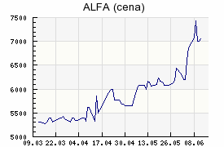
Jedini cenovni dobitnik među preduzećima na berzanskom tržištu u protekloj nedelji bile su akcije Alfa plama iz Vranja, čija je cena porasla za 2,55%, dok je među hartijama koje se nalaze u metodu kontinuiranog trgovanja, ali na vanberzanskom tržištu najveći rast cene zabeležen za akcije preduzeća Pupin telecom iz Zemuna, u iznosu od 25,12%. Rast cene od preko 25% na nedeljnom nivou zabeležen je i za akcije Velefarma iz Beograda, dok se na trećem mestu, sa rastom od tačno +20% nalaze akcije prevozničkog preduzeća Lasta iz Beograda. Najveći pad cene zabeležen je za vlasničke hartije fabrike ulja Vital iz Vrbasa, i isnosio je -25,6%, dok se na drugom mestu, sa padom cene od -22,2% nalaze akcije preduzeća Telefonija a.d. Beograd. Od ukupno 143 emisije akcija kojima je na Berzi trgovano u toku prethodne nedelje, 38 je zabeležilo rast cene, 56 pad, a 49 emisija akcija ima poslednju cenu nepromenjenu u odnosu na prethodni period.

Strani investitori su u nedeljnom trgovanju učestvovali sa 24,9%, pri čemu je njihovo učešće u ukupnom trgovanju akcijama iznosilo 30,7%, a u trgovanju obveznicama RS 9,1%. U trgovanju akcijama, stranci su više učestvovali na kupovnoj strani, sa 33,1%, dok je na strani prodaje njihovo učešće bilo 28,3%.

U utorak, 9. juna, najavljeno je i da će počev od 15. juna ulogu market mejkera, i to na hartiji VZAS (Veterinarski zavod a.d. Subotica), obavljati druga brokerska kuća koja dobija ovaj status - brokersko-dilersko društvo Sinteza Invest Group a.d. Beograd. Očekuje se da poslovi market mejkera, koji podrazumevaju istovremeno ispostavljanje kupovnih i prodajnih dilerskih naloga na kontinuiranoj osnovi, značajno doprinesu povećanju likvidnosti akcija izdavaoca Veterinarski zavod a.d. Subotica. Pozitivni efekti market mejkinga, vidljivi su na akcijama izdavaoca Tigar a.d. Pirot (TIGR), prvoj hartiji koja je dobila svog market mejkera u decembru 2008. godine. Analizirajući promet i broj transakcija u prvih pet meseci 2009. godine u odnosu na isti period prethodne godine, može se konstatovati da su akcije Tigra iz Pirota, i pored opšteg pada likvidnosti mereno kroz pad obima prometa i broja transakcija, zabeležile porast učešća u ukupnom prometu i broju transakcija.

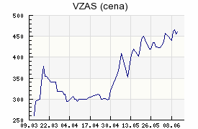
Brokersko-dilersko društvo Sinteza Invest Group a.d. Beograd je član Beogradske berze od 22.02.2003. godine. U 2008. godini ovo brokersko-dilersko društvo je imalo najveće učešće u prometu akcijama od 17,12% (bez blok transakcija i MC-a), dok je u broju transakcija njihovo učešće iznosilo 3,24%.
Veterinarski zavod a.d. Subotica, kompanija osnovana 1921. godine, poseduje dugu tradiciju u proizvodnji hrane za životinje, hemofarmaceutskih, bioloških i ddd proizvoda, kao i sredstava za zaštitu bilja. Akcijama izdavoaca Veterinarski zavod a.d. Subotica trguje se na na vanberzanskom tržištu Beogradske berze od 22.02.2005. godine, a od 01.04.2009. godine sastavni su deo indeksne korpe vodećeg indeksa Beogradske berze – BELEX15. Na trgovanju dana 09.06.2009. godine akcije ovog izdavaoca dostigle su cenu od 462 dinara, što u odnosu na kraj 2008.godine predstavlja rast od 11,06%.

